Cardsharing mit CCcam - Bildertutorial

Diese Anleitung ist Bestandteil einer Bildertutorial Serie mit folgenden
Komponenten:
- Cardsharing mit CCcam <diese Anleitung>
- CCcam Installation
- CCcam WebIf
- CCcam Konfiguration
- CCcam Prio <... in Bearbeitung>
Ich bin natürlich für jegliche Vorschläge/Korrekturen/Erweiterungen offen
und lade jeden zum aktiven Mitwirken ein !
******************************************************
Allgemeine Begriffe und Erklärungen
- Cardsharing (CS) = gemeinsame Nutzung von Karte(n)
- Homesharing (HS) = gemeinsame Nutzung von Karte(n) im lokalen Netzwerk zu Hause
Internet Verbindung nicht nötig.
- Internetsharing (IS) = gemeinsame Nutzung von Karte(n) über das Internet
- Portforwarding für IS
Damit der Client auch den Server erreicht, muss ein Port im Router
auf die IP des Servers weiter geleitet werden.
- CAID = Conditional Access Identification zeigt an,
welcher Verschlüsselungsanbieter zur Verschlüsselung
eines Kanals verwendet wird.
- Provider-ID = Provider Ident
wird verwendet um die Daten von verschiedenen Anbietern zu trennen.
z.B. 0100 0080 Canal+ und 0100 0065 Cyfra
Beide mit caid 0100 aber der erste mit PID 0080 und der zweite mit PID 0065
- Server = verteilt Signale
- Client = empfängt Signale
- NodeID= eine eindeutige, automatisch generierte ID-Nr.
- emu= Emulator
- Hop = Entfernung zur nächsten Box
- x downhops = Signale an boxen, die x hops entfernt sind, weitergeben
- z uphops = Signale von boxen die z hop entfernt sind, empfangen
- DDNS = Dynamic Domain Name System
Ordnet einem Hostnamen die zugehörige IP-Adresse
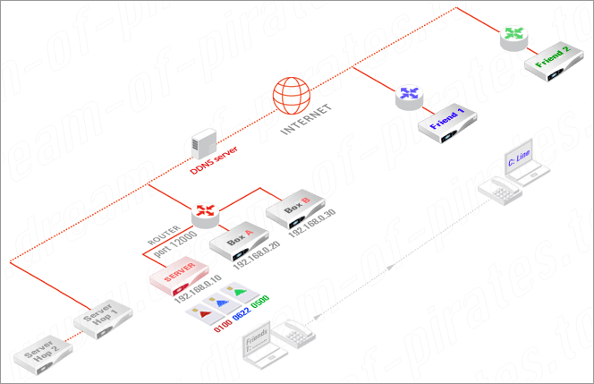
zoom img klicken
1. Allgemeines zur Abbildung
- Zentraler Punkt ist die rote Box, die als Server dargestellt wird.
- Dieser Server hat 3 eigene Karten mit den CAID's 0100, 0622, 0500
und ist im HS mit Box A und Box B verbunden.
- Des Weiteren verteilt seine Karten über das Internet an "Friends"
und und erhält Signale von Server Hop 1.
- Der Server Hop 2 verteilt seine Karten mit "Server Hop 1".
- Die Boxen Friend 1 + Friend 2 empfangen über's Internet
Signale vom "Server".
1.1. Hops und Sonderfall NewCS
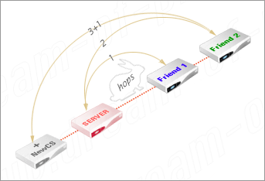
Hat eine Box NewCS installiert, erhöht sich die Anzahl der hops um +1
weil NewCS als ein zusätzlicher Server in der Kette der Boxen betrachtet wird.
s. im Bild die Verbindung zw. "Friend 2" und Box"+ NewCS"
Dies betrifft sowohl HS als auch IS.
2. Homesharing
Server im Wohnzimmer, "Box A" im Schlafzimmer, "Box B" im Hobbyraum.
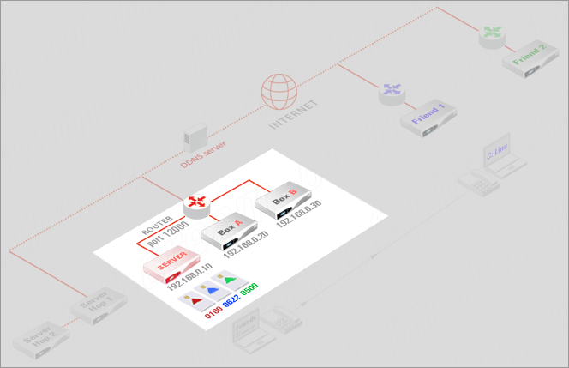
zoom img klicken
2.1. HS ohne Einschränkungen
2.1.a. Server Konfiguration
Der Server muss nur in seiner CCcam.cfg für jeden client eine F: Zeile einrichten.
- F: user_BoxA pw_BoxA
- F: user_BoxB pw_BoxB
Für HS ist im Router kein Portforwarding nötig.
2.1.b Client Konfiguration
Jeder client braucht eine einzige C: Zeile in seiner CCcam.cfg:
C: <server_ip> <port> <user> <password> <want_ to_receive_emus_from_server>
Box A
C: 192.168.0.10 12000 user_BoxA pw_BoxA no
Box B
C: 192.168.0.10 12000 user_BoxB pw_BoxB no
2.2. HS mit Einschränkungen
Die Einschränkungen werden in der Konfig des Servers eingetragen.
Die Konfig des clients bleibt unverändert.
2.2.a. Box A soll keine Signale von der roten Karte (0100:0080) erhalten
F: user_BoxA pw_BoxA {0100:000080, 0622:000000:1, 0500:000000:1 }
Die letzte Zahl hinter der Provider-ID, :1, definiert die Anzahl der downhops.
Der Server kann bestimmen wie weit entfernt die Signale seiner Karte(n) verteilt werden.
In diesem Fall :1 = ein einziges mal, bis zur Box A
2.2.b. Box B darf einen Sender (15df) von der roten Karte (0100:0080) nicht sehen
F: user_BoxA pw_BoxA { 0100:000080:1, 0622:000000:1, 0500:000000:1 } { 0100:000080:15df }
2.2.c. Box B darf alles sehen aber nur zwischen 16:00-20:00Uhr
F: user_BoxB pw_BoxB { 0:0:1 } { } { 16:00-20:00 }
{ 0:0:1 } bedeutet alles sehen, aber nicht weitersharen.
2.3. Erweitertes HS
<uphops> <shareemus> <allowemm> in der F: Line
Hier empfängt die Server Box Signale von 2 weiteren Servern (uphops)
und darf diese an "Box A" und "Box B" weiterleiten.
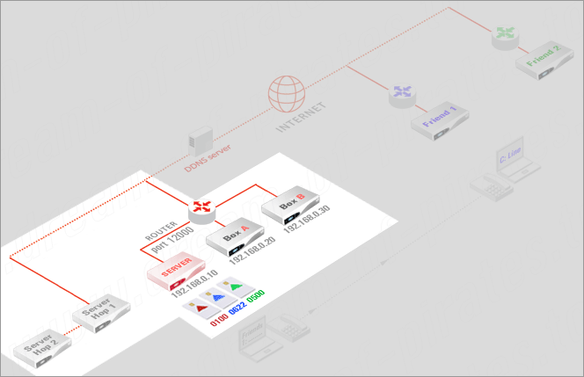
zoom img klicken
2.3.a. Box A darf keine Signale von "Server Hop 1" empfangen
uphops=0
F: user_BoxA pw_BoxA 0 x x .........
2.3.b. Box B darf Signale von "Server Hop 1" empfangen
uphops=1
F: user_BoxB pw_BoxB 1 x x .........
2.3.c. Box B darf Signale von "Server Hop 1" + "Server Hop 2" empfangen
uphops=2
F: user_BoxB pw_BoxB 2 x x.........
2.3.d. Box A darf Keys aus dem Keyfile des Servers erhalten
shareemus=1
F: user_BoxA pw_BoxA x 1 x .........
Dazu muss auch die C: Zeile des clients wie folgt abgeändert werden:
C: 192.168.0.10 12000 user_BoxA pw_BoxA yes
2.3.f. Box A darf zum Server keine Updates für unsere Karten (EMM) senden
allowemm =0
F: user_BoxA pw_BoxA x x 0 .........
Zusammenfassung:
F: user_BoxB pw_BoxB 2 1 0
- Box B darf Signale von "Server Hop 1" + "Server Hop 2" empfangen,
- darf emus empfangen
- darf keine Key updates senden
Werden keine Werte für <uphops> <shareemus> <allowemm> eingetragen,
übernimmt CCcam die default Einstellungen
> uphops=5
> shareemus=1
> allowemm=1
3. I-Sharing
Umgebung:
Die rote Server Box + 2 Friends und 2 weitere Server
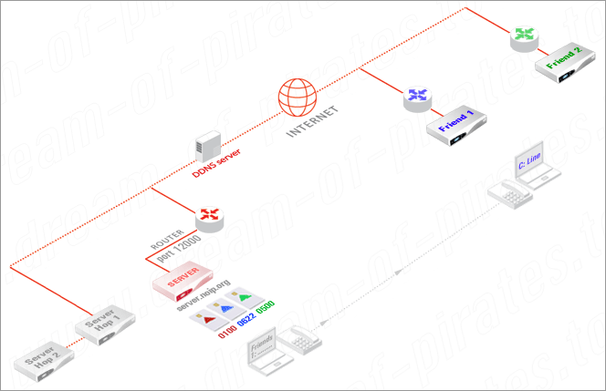
zoom img klicken
3.1. Vorbereitung und Einrichtung
Damit ein client Signale vom Server empfangen kann, muss
auf diesen Server mit Hilfe der C: Line zugreifen.
C: <server_ip><server_port><user><password>
3.1.a. <server_ip>
Die meisten DSL user bekommen keine feste IP Adresse.
Die Provider haben eine Zwangstrennung eigerichtet, die alle
24 Stunden dem user eine neue IP zuweist.
Um diese IP-Erneuerung umzugehen, werden die Dienste
eines DDNS Servers in Anspruch genommen.
Da wird ein Hostname eingerichtet der bewirkt, dass unsere Server Box,
immer über den selben Namen erreicht werden kann.
Bekannte kostenlose DDNS Anbieter sind:
- DynDNS
- NoIP
3.1.b. <server_port>
Damit der Client auch den Server erreicht, muss der Port im Router
auf die IP des Servers weiter geleitet werden (Portforwarding).
Als default wird der TCP Port 12000 benutzt und muss im Router
der Server Box geöffnet werden.
Der selbe Port muss natürlich in der Konfig des Servers stehen.
SERVER LISTEN PORT : 12000
Alternative ports:
- 5948
- 33334
- 28274
3.1.c. <user> und <password>
Der Server definiert in der F: Line den Usernamen und das Passwort
F: <username> <password>........
3.1.d. Last step - "ruf mich an!"
Sind die o.g. Schritte erledigt, muss der client benachrichtigt werden.
Der passt seine C: Line an und >> happy sharing!
IS-Sharing Beispiel zw. Server + Friend 1:
Server:
F: myFriend1 pw_myFriend1
Friend 1:
C: server.dyndns.org 12000 myFriend1 pw_myFriend1 no
3.1.e. Hilfreiche Links und Infos
Portforwarding, Einrichtung und live Routereinstellungen: hier
Einrichtung einer statischen IP: hier
Offenen port prüfen und andere tools: hier
Für die Bearbeitung der Konfig oder anderer Dateien
einen Unix-fähigen Editor benutzen und
auf die Zugriffsrechte der Datei achten.
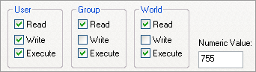
3.2. Eine Box als Server und Client
Nehmen wir als Beispiel die rote Server Box
- Server für "Friend 1" und "Friend 2"
- Server + Client für "Server Hop 1"
- Indirekter Client für "Server Hop 2"
3.2.1. Server für "Friend 1" und "Friend 2"
CCcam.cfg des Servers:
F: myFriend1 passFriend1 .....
F: myFriend2 passFriend2 .....
CCcam.cfg des clients "Friend 1":
C: server.dyndns.org 12000 myFriend1 passFriend1
CCcam.cfg des clients "Friend 2":
C: server.dyndns.org 12000 myFriend2 passFriend2
3.2.2. Server + Client für "Server Hop 1"
Zwei Zeilen in der CCcam.cfg des roten Server Box:
F: myServerHop1 passServerHop1 .....
C: ServerHop1.dyndns.org 5948 name_for_ServerHop1 pw_for_ServerHop1
Der "Server Hop 1" muss auch w.o. beschrieben eine F: und eine C: Line
in seiner CCcam.cfg eintragen.
3.2.3. Indirekter Client für "Server Hop 2"
Wie in der Zeichnung zu erkennen ist, besteht keine direkte Verbindung
zw. "Server Hop 2" und der roten Server Box.
Kann die rote Box Signale von diesem Server empfangen?
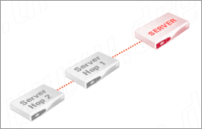
Der "Server Hop 2" kann die Anzahl der downhops seiner Karten bestimmen.
Sein direkter Sharepartner ist der "Server Hop 1".
F: Line des "Server Hop 2":
F: user_ServerHop1 pw_ServerHop1 { 0:0:3 }
Die Zahl 3 bedeutet:
- du darfst meine Signale empfangen = 1 downhop
- du darfst diese zweimal weitergeben = noch 2 downhops
Nun muss auch der "Server Hop 1" diese Signale für die rote Server Box freigeben.
Erteilt dieser eine full Freigabe { 0:0:2 }, kann auch
die rote Box ein letztes mal weiterleiten.
Dadurch können Signale von weit entfernten Servern empfangen
und weitergeleitet werden.
3.3. IS-Einstellungen für Server und Client
Ein simples IS ist in Schritten eingerichtet:
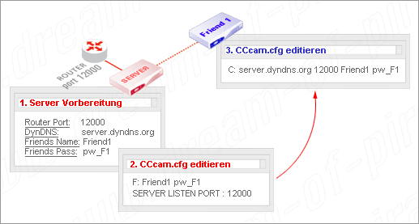
Weitere Details und Optionen, wie unter HS 2.1 - 2.3 beschrieben.
3.4. Client - Qualität statt Quantität
Clients in grossen sharing Netzwerken können bis zu 2000 oder
sogar mehr Karten empfangen.
Die Entfernung und schlechte Leitungen können Bild-Freezer verursachen.
CCCam versucht zwar immer die kürzeste Distanz zu wählen aber diese
Auswahl kostet auch Zeit.
Mögliche Workarounds:
- Karte übertakten
- Prio & Ignore Listen
- C: Line
Die Themen "Karte übertakten" und "prio/ignore" sind umfangreich und
Hardware abhängig.
In der C: Line kann der client schnell und einfach eigene Sperren einrichten.
C: myserver 12000 ..... { 0:0:3 }
bedeutet: alles bis max. 3 uphops von "myserver" empfangen
C: myserver 12000 ..... { 0:0:3, 0d22:000000:2 }
bedeutet: alles bis max. 3 uphops von "myserver" empfangen
aber 0d22 Karten nur bis 2 uphops entfernt.
C: myserver 12000 ..... { 0:0:2, 1801:000000 }
bedeutet: alles bis max. 2 uphops von "myserver" empfangen
aber 1801 ignorieren.
Für relativ schnelles sharing max. 4 uphops einstellen.
* Ab der CCcam Version 2.1, können mit Hilfe von IGNORE NODE
bestimmte Karten, unabhängig von den uphops, komplett ignoriert werden.
Dazu wird die NodeID benötigt, die entweder aus dem WebIf
oder aus der ecm.info Datei gelesen werden kann.
IGNORE NODE: ccddeeff11223344
3.5. Client Zugangsdaten und Sicherheit
Die CCcam des Servers erkennt jeden eingeloggten user
und blockiert einen zweiten Zugang zur gleichen Zeit mit
den selben Zugangsdaten.
Der Server kann auch am Ende der F: Line eine IP für den client definieren
und dadurch festlegen, von welchem host die Verbindung akzeptiert
werden soll.
F: userFriend1 passFriend1 ....... { 0:0:x } { } { } Friend1.dyndns.org
In diesem Fall muss der "Friend 1" den host Friend1.dyndns.org registrieren.
s. auch 3.1.a. server_ip
Auf die geschweiften Klammer achten!
Diese müssen vorhanden sein, ob leer oder gefüllt ist sekundär,
sonst wird der host von CCcam nicht gelesen.
4. Sharing mit anderen Emus
Server Boxen die anderen emus einsetzen werden von CCcam unterstützt.
In der Datei CCcam.cfg sind alle zur CCcam kompatibel emus,
inkl. Syntax der entsprechenden Lines und Beispiele, aufgelistet:
- newcamd
- radegast
- camd3
- g**x
Mit diesen emus ist ein direktes CS zur CCcam möglich.
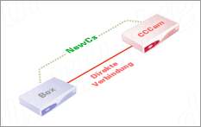
Als Beispiel - Verbindung zu einem camd3 Server:
Syntax der L: Zeile
L: <server_ip><server_port><name><pass><ca4><id6>
Die L: Zeile des CCcam clients
L: camd3.dyndns.org 22337 nameX passX 1702 000000
Mit Hilfe eines installierten NewCs Cardservers kann sogar CS
zu einigen anderen, nicht kompatiblen emus, realisiert werden.
z.B. mgcamd client und cccam server.
*****************************************************************
Stand 04/09
Dieser Beitrag wurde 43 mal editiert, zum letzten Mal von touareg: 09.04.2009 15:13.

20.03.2009 00:27

